Некоммерческое общеобразовательное частное учреждение
«Рязанский Свободный лицей»
(НОЧУ «РСЛ»)
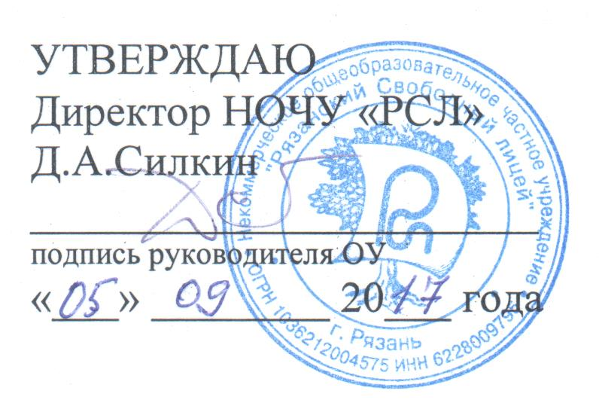

Положение об Общем собрании работников
образовательной организации
1. ОБЩИЕ ПОЛОЖЕНИЯ
1.1. Настоящее положение об общем собрании работников Некоммерческого общеобразовательного частного учреждения «Рязанский Свободный лицей»(далее – ОУ), разработано в соответствии с Федеральным законом «Об образовании в Российской Федерации» от 29.12.2012 г. №273-ФЗ; нормативным актом Министерства образования и науки РФ «Порядок организации и осуществления образовательной деятельности по основным общеобразовательным программам - образовательным программам начального общего, основного общего и среднего общего образования» от 30.08.2013 года, действующим трудовым законодательством РФ на основании Устава НОЧУ «РСЛ».
1.2. Общее собрание работников ОУ является коллегиальным органом управления лицеем (далее - Общее собрание).
1.3. Общее собрание создается в целях выполнения принципа самоуправления школой, расширения коллегиальных и демократических форм управления и для принятия коллегиальных решений важных вопросов жизнедеятельности трудового коллектива ОУ.
1.4 Настоящее Положение об общем собрании работников принимается на общем собрании работников ОУ имеющим право вносить в него изменения и дополнения, и утверждается приказом директора ОУ.
1.5. Положение является локальным нормативным актом, регламентирующим деятельность ОУ.
2. ПОЛНОМОЧИЯ И КОМПЕТЕНЦИЯ ОБЩЕГО СОБРАНИЯ
2.1. Общее собрание работников осуществляет общее руководство ОУ в рамках установленной компетенции. Общее собрание, как постоянно действующий коллегиальный орган управления лицеем, имеет бессрочный срок полномочий.
2.2. К компетенции общего собрания относится:
- рассмотрение и принятие проекта новой редакции устава, проектов изменений и дополнений в устав Образовательного учреждения;
- рассмотрение и обсуждение вопросов стратегии развития Образовательного учреждения;
- заслушивание отчетов директора Образовательного учреждения и коллегиальных органов управления Образовательного учреждения по вопросам их деятельности;
- рассмотрение иных вопросов деятельности Образовательного учреждения, вынесенных на рассмотрение директором Образовательного учреждения, коллегиальными органами управления Образовательного учреждения.
3. ПРАВА И ОТВЕТСТВЕННОСТЬ ОБЩЕГО СОБРАНИЯ
3.1. Решения Общего собрания, принятые в пределах его компетенции являются обязательными для исполнения всеми работниками ОУ. О решениях, принятых Общим собранием, ставятся в известность все работники.
3.2. Члены Общего собрания имеют право:
3.2.1. Требовать обсуждения вне плана любого вопроса, касающегося деятельности ОУ, если предложение поддержит более одной трети членов всего состава Общего собрания;
3.2.2. Вносить предложения по корректировке плана мероприятий ОУ, по совершенствованию работы ОУ, по развитию материальной базы;
3.2.3. Присутствовать и принимать участие в обсуждении вопросов совершенствования организации образовательного процесса на заседаниях педагогического совета;
3.2.5. Участвовать в организации и проведении различных мероприятий ОУ;
3.3. Общее собрание несет ответственность:
3.3.1. за соблюдение в процессе осуществления учреждением уставной деятельности законодательства Российской Федерации об образовании;
3.3.2. за соблюдение гарантий прав участников образовательного процесса;
3.3.5. за компетентность принимаемых организационно-управленческих решений;
3.3.6. за упрочение авторитета и имиджа ОУ.
4. СОСТАВ ОБЩЕГО СОБРАНИЯ
4.1. В состав общего собрания входят все работники ОУ.
4.2 . Общее собрание собирается директором ОУ не реже одного раза в год.
4.3. Общее собрание считается правомочным, если на его заседании присутствует 50 % и более от числа работников ОУ.
4.4. На заседание общего собрания могут быть приглашены представители Учредителя, общественных организаций. Лица, приглашенные на собрание, пользуются правом совещательного голоса, могут вносить предложения и заявления, участвовать в обсуждении вопросов, находящихся в их компетенции.
4.5. Руководит общим собранием Председатель – директор ОУ. Открытым голосованием избирается секретарь сроком на один учебный год, которые выполняют свои обязанности на общественных началах.
4.6. Председатель общего собрания:
- организует деятельность общего собрания;
- информирует членов трудового коллектива о предстоящем заседании не менее чем за 30 дней до его проведения;
- организует подготовку и проведение заседания;
- определяет повестку дня;
- контролирует выполнение решений.
4.7. Решение общего собрания по другим вопросам принимается открытым голосованием. Решение общего собрания считается принятым, если за него проголосовало не менее 51% присутствующих.
4.8. Решение общего собрания обязательно для исполнения всех членов трудового коллектива.
5. ДЕЛОПРОИЗВОДСТВО ОБЩЕГО СОБРАНИЯ
5.1. Заседания общего собрания оформляются протоколом.
5.2. В книге протоколов фиксируются:
- дата проведения;
- количественное присутствие (отсутствие) членов трудового коллектива;
- приглашенные (ФИО, должность);
- повестка дня;
- ход обсуждения вопросов;
- предложения, рекомендации и замечания членов трудового коллектива и приглашенных лиц;
- решение.
5.3. Протоколы подписываются председателем и секретарём общего собрания.
5.4. Обращения участников образовательного процесса с жалобами и предложениями по совершенствованию работы Общего собрания рассматриваются председателем или членами Общего собрания по поручению председателя.

